ОТПОРНИЦИ И ГРЕАЧИ
Најчесто користени елементи во електричните кола се отпорниците. Тие поседуваат одредена отпорност и се користат за регулација на напоните и струите во електричните кола.
Отпорноста се означува со R (Ω). Кога отпорникот е приклучен на наизменичен напон, тогаш напонот и струјата низ отпорникот се во фаза, бидејќи се работи за активна, омска отпорност.
Означување на отпорници:
Отпорниците се обележуваат на два начини:
а) алфанумерички (со броеви и букви)
Кај алфанумеричкото обележување честопати како и во електричните шеми наместо ознаката Ω се користи ознаката Е или R, а наместо kΩ и МΩ буквите к и М. За отпорници до 999 Ω вредноста меже да биде дадена само со број- пример: 250=250 Ω. Буквите Ω, R, E, k, M доста често се користат наместо децимална запирка- пример: 2к5=2,5 к Ω; М15=0,15М Ω; 3Е5=3,5 Ω. Толеранцијата се означува директно или со буква според следниот код: F= ± 1%; G=±2%; J=±5%; K=±10% и М=±20%. Ако е означена и номиналната моќност тогаш таа најчесто се означува директно (на пример ¼ W , 1W…..)или само со број ( на пример: 2= 2W).Кај линиските потенциометри се додава ознаката lin или А, а кај логаритамските log или В.
б) обележување со бои
Постојаните отпорници со толеранција од ±20% се обележуваат со три, оние со Т=±10% со пет обоени прстени.Варисторите и термисторите обично се означуваат со три обоени прстени или линии. Кое е значението на овие обоени знаци се гледа од табелата и на неколку примери дадени на сликите.
Секој електроничар треба да е способен брзо и точно да ја прочита ознаката на секој отпорник.Редоследот на боите е според спектарот на светлината.Множителот може да се представува како број на нули што треба да се додадат на предходните броеви ( на пример: зелена-сина-црвена-златна=56 и две нули= 5600Ω ±5%;
Видови отпорници
Отпорниците можеме да ги поделиме на три основни групи:
постојани, променливи и нелинеарни
Според материјалот се делат на: јаглени, метални, полупроводнички, композитни и др.
Според конструкцијата се делат на: полни(масивни), слојни , жичани и чип
Според намената се делат на: отпорници за општа и специјална намена.
Според поставеноста на изводите можат да бидат: Со аксијални изводи (погодни за хоризонтална-лежечка положба); со радијални изводи (предвидени за вертикална-стоечка монтажа)
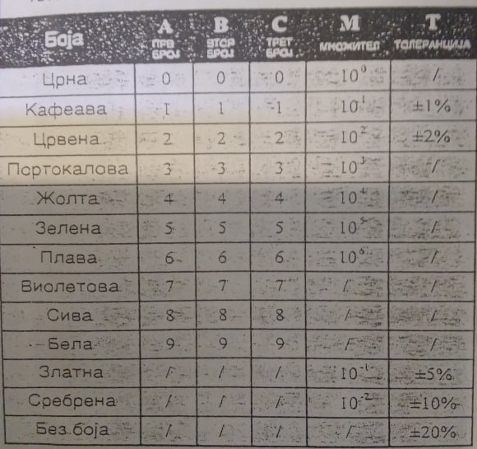
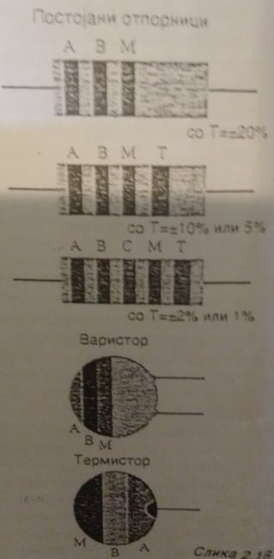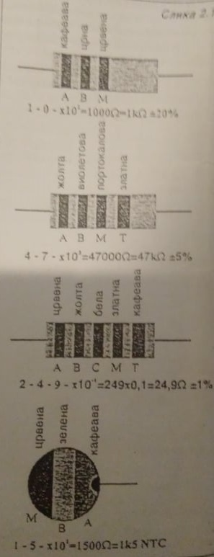
1.Постојани отпорници – имаат отпорност која е приближно константна при нормални работни услови и не може дасе менува откако отпорникот е произведен.Отпорноста не зависи од некои надворешни услови, ниту пак од напонот и струјата низ него.
2.Променливи отпорници -се отпорници кај кои по механички пат може да се подесува отпорноста.Ова се прави со движење на лизгач по отпорната површина на отпорникот.Како номинална вредност се наведува максималната отпорност што може да се подеси (потенциометри - ако се за честа промена на отпорот, ако не -тримери).
3.Нелинеарни отпорници- Тоа се отпорници чија отпорност зависи нелинеарно од некој надворешен фактор, на пример температура, светлина,напон...Ваквите особини се добиени со употребана посебни материјали(полуоппроводен со разни примеси) и посебна техника на изработка.
Најчесто во пракса се сретнуваат: термистори; варистори; фотоотпорници(LRD)

